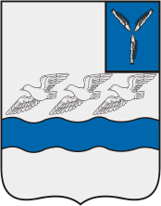

БЮДЖЕТ ДЛЯ ГРАЖДАН
на 2023 год и плановый период 2024 и 2025 годов

к бюджету муниципального образования город Аткарск Аткарского
муниципального района Саратовской области на 2023 год и плановый период 2024 и 2025 годов при внесении а Совет депутатов МО г. Аткарск
31 октября 2022 года

Уважаемые жители и гости города Аткарска!

Эффективное, ответственное и прозрачное управление муниципальными финансами муниципального образования город Аткарск Аткарского муниципального района Саратовской области является базовым условием достижения стратегических целей социально-экономического развития города. Жители города должны быть активными участниками бюджетного процесса, это одна из важнейших задач бюджетной политики. Решению этой задачи призван способствовать информационный сборник «Бюджет для граждан».
«Бюджет для граждан» разработан в целях реализации принципа прозрачности (открытости) и обеспечения полного и доступного информирования граждан о бюджете муниципального образования город Аткарск Аткарского муниципального района Саратовской области на 2023 год и на плановый период 2024 и 2025 годов.
Этот документ разработан, прежде всего, для пользователей, не обладающих специальными знаниями в сфере бюджетного законодательства, что позволит привлечь к участию в обсуждении вопросов формирования бюджета и его исполнения большего количества граждан. В сборнике в доступной форме представлено описание доходов и расходов бюджета, отражены приоритетные направления расходования бюджетных средств.
Надеемся, что представление бюджета и бюджетного процесса города в понятной для жителей форме повысит уровень общественного участия граждан в бюджетном процессе муниципального образования город Аткарск Аткарского муниципального района.

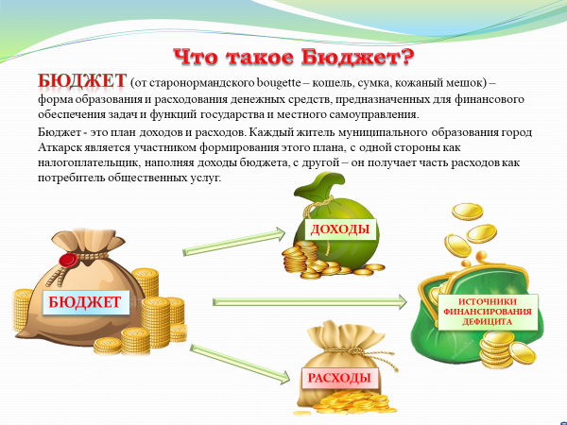
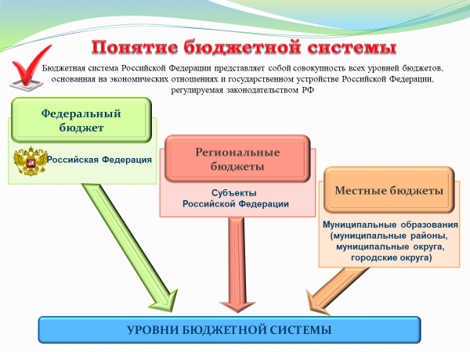

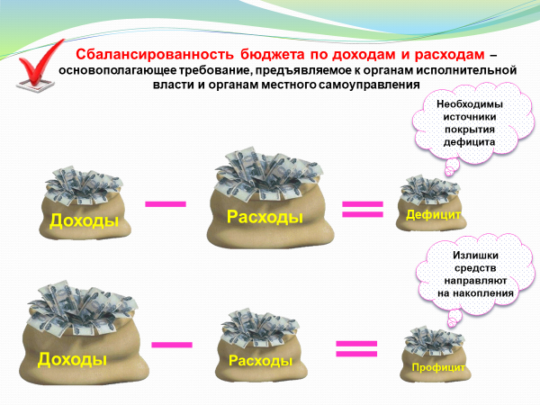
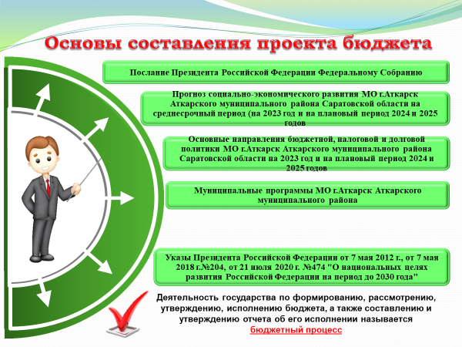
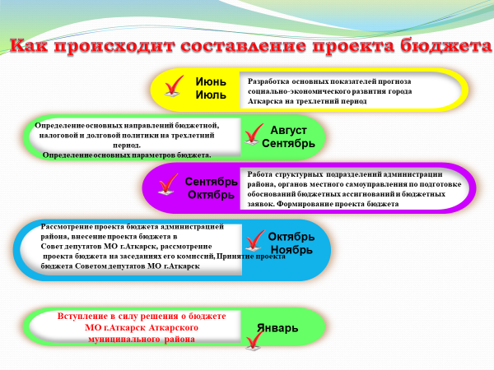
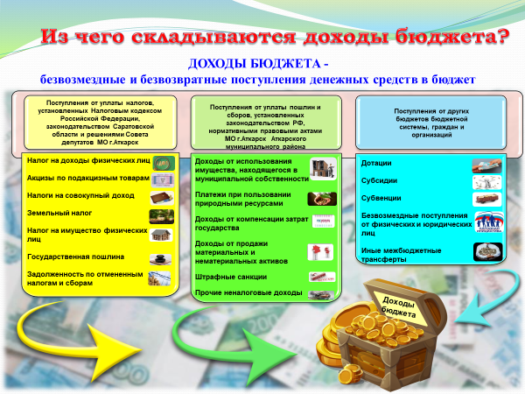
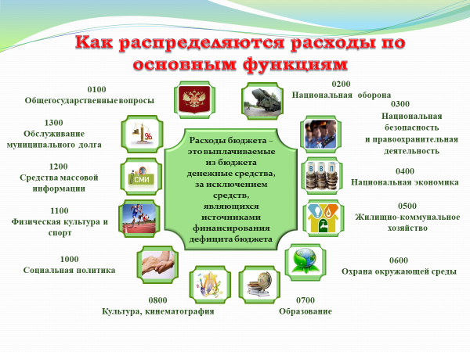
Прогноз
социально-экономического развития муниципального образования город Аткарск Аткарского муниципального района Саратовской области на 2023-2025 годы

Прогноз социально-экономического развития муниципального образования город Аткарск Аткарского муниципального района Саратовской области на 2023-2025 годы разработан на основании сценарных условий для формирования вариантов прогноза социально-экономического развития в 2023-2025 годах, индексов-дефляторов по основным видам экономической деятельности, предложенных Министерством экономического развития Российской Федерации, Стратегии социально-экономического развития области до 2025 года.
При прогнозировании учтены приоритеты государственной экономической политики, задачи, поставленные Президентом Российской Федерации в Послании Федеральному Собранию Российской Федерации, Губернатором Саратовской области и другими органами законодательной и исполнительной власти,
При формировании прогнозных параметров учтены итоги развития российской экономики в 2021 году, а так же тенденций мирового экономического развития и внешнеэкономической конъюнктуры.
Разработка прогноза велась по 1 (базовому) варианту. Базовый сценарий предполагает продолжение действия санкций со стороны США и ЕС на протяжении всего прогнозного периода. Это означает сохранение ограничений доступа к мировому рынку капитала для российских компаний и достаточно высокий уровень чистого оттока капитала из частного сектора, связанный с погашением внешнего долга.
В прогнозный период не ожидается существенного роста безработицы. Сокращение реальных заработных плат снизило нагрузку на бюджеты компаний, и это делает маловероятным сценарий массовых увольнений и резкого роста безработицы.
Ожидаемые итоги социально-экономического развития по МО г.Аткарск Аткарского муниципального району в 2022 году и показатели на 2023-25 годы в сравнении с 2021 годом

( тыс. руб.)
Наименование показателя | Факт 2021 г. | Факт исполнения  9 месяцев 2022  тыс . руб. | Оценка до конца 2022г.  тыс .руб. | Прогноз на 2023г. | Прогноз на 2024г. | Прогноз на 2025г.
Реальные среднедушевые доходы населения, в процентах к предыдущему году | 103,4 | 105,2 | 105,7 | 105,8 | 105,9 | 106
Среднемесячные денежные доходы на душу населения, руб. | 22500 | 22418 | 22900 | 22900 | 23200 | 23500
Численность занятых в экономике района (чел.) | 4562 | 4415 | 4452 | 4500 | 4550 | 4600
Численность населения  всего(человек) | 23198 | 23198 | 23198 | 24560 | 24560 | 24560
Численность населения моложе  трудоспособного возраста (человек) | 3944 | 5 434 | 5 434 | 4300 | 4300 | 4300
Численность населения трудоспособного возраста(человек) | 12527 | 12969 | 12969 | 12960 | 12960 | 12960
Численность населения старше трудоспособного возраста(человек) | 6727 | 7268 | 7268 | 7300 | 7300 | 7300
Среднемесячная заработная плата одного работника, руб. в месяц | 32490 | 36 100 | 38 462 | 40000 | 41000 | 42000
Оборот общественного питания, тыс. руб. | 87958 | 21 828 | 103 480 | 105000 | 106500 | 107300
Оборот розничной торговли, тыс.руб. | 2 284 849 | 977 306 | 2 510 823 | 2 600 256 | 2 753 578 | 2 853 249
Объем инвестиций в основной капитал, млн. руб. | 720 | 86,5 | 86,5 | 88 | 90 | 92
Объём отгруженных товаров собственного производства, выполненных работ, услуг собственными силами, млн. руб. | 17 780 | 16 460 | 21 950 | 22 650,0 | 23 200,0 | 23 750,0
Уровень регистрируемой безработицы, % | 1,3 | 1,4 | 1,3 | 1,4 | 1,4 | 1,4
Исполнение консолидируемого бюджета, % | 113,7 | 62,0 | 100,0 | 102,0 | 103,0 | 104,0
Бюджетная обеспеченность по собственным доходам на одного жителя, тыс. руб. | 2 | 1,7 | 2,7 | 2,7 | 2,8 | 2,9

Основные характеристики проекта местного бюджета

Решением предлагаются следующие характеристики местного бюджета МО г.Аткарск
на 2023 год:
общий объем доходов 65 411,7 тыс. руб.
общий объем расходов 65 411,7 тыс. руб.
бюджет сбалансирован

На 2024 год:
общий объем доходов 66 268,1 тыс. руб.
общий объем расходов 66 268,1 тыс. руб.
бюджет сбалансирован

На 2025 год:
общий объем доходов 67 251,6 тыс. руб.
общий объем расходов 67 251,6 тыс. руб.
бюджет сбалансирован

Сравнительные показатели местного бюджета МО город Аткарск в 2021-2025 годах.
 |  |  | (тыс. руб.)
Наименование показателя | Факт 2021 год | 2022 год |  | Ожидаемое исполнение 2022 | Ожидаемый % исполнения к году 2022 |  | отклонение плана 2023г. от ожидаемого 2022г. |  | План 2024 | План 2025
Наименование показателя |  | План годовой | факт за 9 мес.2022 год | Ожидаемое исполнение 2022 | Ожидаемый % исполнения к году 2022 | План 2023 года | сумма | темп роста, % | План 2024 | План 2025
Д О Х О Д Ы
Налоговые доходы | 65329,7 | 59987,0 | 36689,6 | 64582,4 | 107,7 | 63450,0 | -1132,4 | 98,2 | 64260 | 65160
Налог на доходы физических лиц | 25751,0 | 24977 | 18777,9 | 25500 | 102,1 | 26100,0 | 600,0 | 102,4 | 26800 | 27600
Акцизы на автотопливо | 6981,9 | 6300 | 6646,8 | 8862,4 | 140,7 | 7150,0 | -1712,4 | 80,7 | 7150 | 7150
Единый сельхозналог | 1189,3 | 300 | 1211,3 | 1220 | 406,7 | 1200,0 | -20,0 | 98,4 | 1200 | 1200
Транспортный налог | 21284,0 | 18600 | 6407,4 | 18600 | 100,0 | 18600,0 | 0,0 | 100,0 | 18600 | 18600
Налог на имущество физических лиц | 4724,7 | 3450 | 1052,2 | 4300 | 124,6 | 4300,0 | 0,0 | 100,0 | 4300 | 4300
Земельный налог | 5398,8 | 6360 | 2594,0 | 6100 | 95,9 | 6100,0 | 0,0 | 100,0 | 6210 | 6310
Неналоговые доходы | 2003,0 | 970,0 | 1127,3 | 1316,3 | 135,7 | 600,0 | -716,3 | 45,6 | 600 | 600
Арендная плата за земли | 740,8 | 800 | 574,0 | 750 | 93,8 | 450,0 | -300,0 | 60,0 | 450 | 450
Доходы от сдачи в аренду имущества | 19,4 | 20 | 28,5 | 28,5 | 142,5 | 0,0 | -28,5 | 0,0 | 0 | 0
Доходы от продажи материальных и нематериальных активов | 909,2 | 100 | 188,0 | 200 | 200,0 | 100,0 | -100,0 | 50,0 | 100 | 100
Доходы от оказания платных услуг и компенсации затрат государства | 261,7 |  | 17,8 | 17,8 |  |  | -17,8
Прочие доходы от имущества или от деятельности государственных и муниципальных организаций , % за кредит |  |  |  |  |  |  | 0,0
Штрафы | 71,9 | 50 | 319,0 | 320 | 640,0 | 50,0 | -270,0 | 15,6 | 50 | 50
Прочие неналоговые доходы |  |  |  |  |  |  | 0,0
Невыясненные |  |  |  |  |  |  | 0,0
Всего собственных доходов | 67332,7 | 60957,0 | 37816,9 | 65898,7 | 108,1 | 64050 | -1848,7 | 97,2 | 64860 | 65760

Д О Х О Д Ы

Сравнение налоговых и неналоговых доходов бюджета МО г.Аткарск Аткарского МР в 2022-2025 годах.

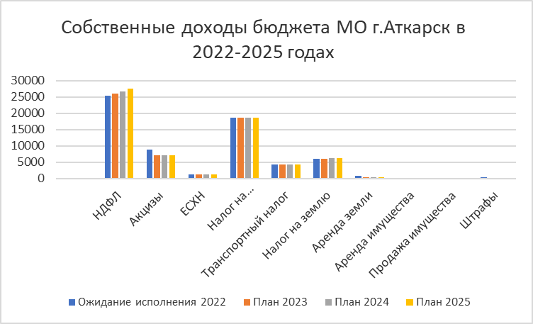

Исходя из прогноза социально-экономического развития города на 2023 год и плановый период 2024 и 2025 годов:
На 2023 год налоговые и неналоговые доходы бюджета прогнозируются в сумме 64050,0 тыс. руб., что выше плана 2022 года (60957,0 тыс. руб.) на 5,1 % или 3093,0 тыс. руб.
Основной объем поступлений - 99,1 % прогнозируется по налоговым доходам. В разрезе доходных источников наибольший вклад – 26100,0 тыс. руб. (или 40,7 %) обеспечивает НДФЛ; на втором месте – транспортный налог -18600,0 тыс.руб (или 29%), на третьем месте – акцизы на ГСМ – 7150,0 тыс.руб. (или 11,2%) , затем земельный налог – 6100,0 тыс. руб. (или 9,5%).
Объем неналоговых доходов в структуре собственных доходов занимает лишь 0,1% или 600,0 тыс. руб. В основном это доходы от использования имущества, находящегося в муниципальной собственности.
Вклад остальных источников незначителен.
На 2024 год налоговые и неналоговые доходы бюджета прогнозируются в сумме 64860,0 тыс. руб., что выше плана 2023 года (64050,0 тыс. руб.) на 1,3 % или 810,0 тыс. руб. Рост планируется в основном за счет повышения поступлений от НДФЛ на 1,3%.
На 2025 год налоговые и неналоговые доходы бюджета прогнозируются в сумме 65760 тыс. руб., что выше плана 2024 года (64860 тыс. руб.) на 1,4 % или 900,0 тыс. руб. Рост планируется в основном за счет повышения поступлений от НДФЛ на 1,3% .
Объем безвозмездных поступлений из бюджетов других уровней на 2023 год определен в размере 1361,7 тыс. руб. (1,03 % к уровню 2022г), на 2024 год -1408,1 тыс. руб., на 2025 год -1491,6 тыс. руб. Уменьшение объема безвозмездных поступлений по сравнению с 2022 годом произойдет за счет существенного уменьшения плановых субсидий на различные цели из областного бюджета.



РАСХОДЫ

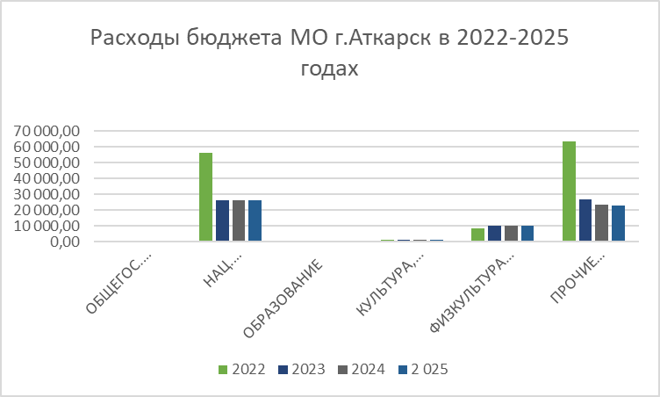

Расходная часть городского бюджета предусмотрена на 2023 год в сумме 65 411,7 тыс. руб., что ниже уровня 2022 года на 32,0% или на 138 935,7 тыс. руб. (в связи с поступлением в 2022 году межбюджетных трансфертов из областного бюджета), на 2024 год в сумме 66 268,1 тыс. руб., на 2025 год в сумме 67 251,6 тыс. руб.
На плановый период учтены условно утвержденные расходы местного бюджета, которые составили на 2024 год 4 566,4 тыс. руб., на 2025 год -6 159,9 тыс. руб.
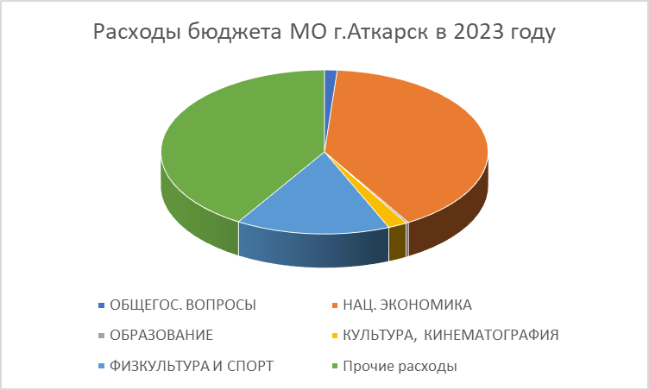

Раздел 01 «Общегосударственные вопросы»

В данном разделе запланированы расходы на 2023 год в сумме 816,7 тыс.руб., на 2024 год 786,7 тыс.руб., на 2025 год 676,7 тыс.руб. Плановые назначения на 2023 год на 58,6 тыс.руб. ниже уровня 2022 года, в связи с отсутствием запланированных расходов по исполнительным листам.
В 2023 году средства планируется направить:

- на предоставление межбюджетных трансфертов бюджету муниципального района из бюджета муниципального образования город Аткарск на осуществление части полномочий по контролю за исполнением бюджета муниципального образования город Аткарск в соответствии с заключенными соглашениями 30,0 тыс. руб.;
- на уплату членских взносов в «Ассоциацию муниципальных образований» 42,0 тыс. руб.;
- объем резервного фонда администрации района определен в размере 50,0 тыс. руб.;
- на реализацию муниципальных программ направляется 120,0 тыс. руб., в том числе:
- на муниципальную программу «Профилактика правонарушений, усиление борьбы с преступностью и противодействие терроризму и экстремистской деятельности на территории муниципального образования город Аткарск на 2021-2023 годы» в сумме 110,0 тыс. руб.,
-на муниципальную программу «Развитие малого и среднего предпринимательства муниципального образования г.Аткарск на 2023-2025 год» в сумме 10,0 тыс.руб.;
- на реализацию прочих общегосударственных расходов, направленных на решение вопросов местного значения 574,7 тыс. руб.
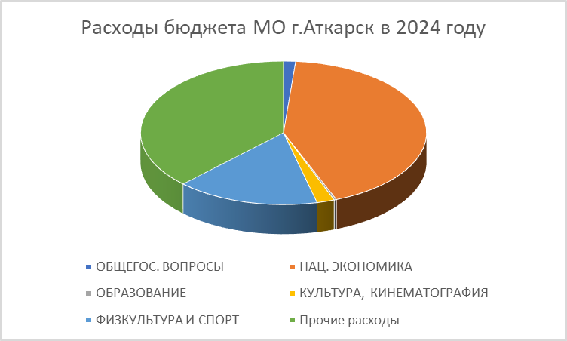

Раздел 03 «Национальная безопасность»

По данному разделу предусмотрены бюджетные ассигнования на 2023 год 625,0 тыс.руб., на 2024 год 625,0 тыс.руб., на 2025 год 625,0 тыс.руб.. На 2023 год средства запланированы в пределах утвержденного бюджета 2022 года.
Средства планируется направить:
- на реализацию муниципальной программы "Пожарная безопасность, защита населения от чрезвычайных ситуаций, безопасность на водных объектах и развитие АПК "Безопасный город" на территории муниципального образования город Аткарск Аткарского муниципального района на 2023-2025 годы" в сумме 545,0 тыс. руб.;
- на мероприятия муниципальной программы «Предупреждение заболеваемости геморрагической лихорадкой с почечным синдромом на территории муниципального образования город Аткарск на 2023-2025 годы» в сумме 80,0 тыс. руб.

Раздел 04 «Национальная экономика»

По данному разделу бюджетные ассигнования предусмотрены на 2023 год в сумме 26300,0 тыс.руб., на 2024 год 26300,0 тыс.руб., на 2025 год 26300,0 тыс.руб. На 2023 год средства запланированы согласно плану по доходам, формирующим муниципальный дорожный фонд.
В 2023 году средства планируется направить:
-на реализацию муниципальной программы "Дорожная деятельность в отношении автомобильных дорог местного значения в границах муниципального образования город Аткарск на 2023-2025 годы" в сумме 25 750,0 тыс. руб.;
-на реализацию муниципальной программы "Градостроительная деятельность на территории муниципального образования город Аткарск на 2023-2025 годы" в сумме 400,0 тыс. руб.;
- на реализацию муниципальной программы "Формирование и проведение государственного кадастрового учета земельных участков для муниципальных нужд и объектов муниципальной собственности города Аткарск Аткарского муниципального района Саратовской области на 2023-2025 годы" в сумме 150,0 тыс. руб.
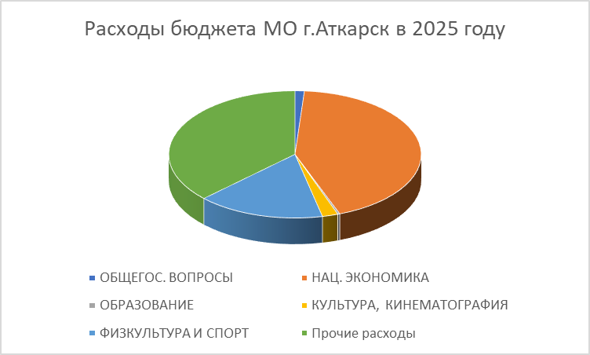

Раздел 05 «Жилищно-коммунальное хозяйство»

По данному разделу бюджетные ассигнования предусмотрены на 2023 год в сумме 26 180,0 тыс. руб., на 2024 год 22 450,0 тыс. руб., на 2025 год 21 950,0 тыс.руб. На 2023 год плановые назначения на 128937,4 тыс.руб. ниже уровня 2022 года по причине отсутствия планируемых расходов по межбюджетным трансфертам из областного бюджета. В 2023 году средства планируется направить:
-на уплату взносов на капитальный ремонт общего имущества за жилые и нежилые помещения, находящиеся в собственности муниципального образования город Аткарск и расположенные в многоквартирных домах в сумме 100,0 тыс.руб.;
- на реализацию муниципальной программы "Перепланировка и ремонт помещений жилищного фонда, находящихся в муниципальной собственности муниципального образования город Аткарск на 2023-2025 годы" в сумме 150,0 тыс. руб.;
- на реализацию муниципальной программы "Модернизация и ремонт систем коммунальной инфраструктуры на территории муниципального образования город Аткарск на 2023-2025 годы"-900,0 тыс. руб.;
- на реализацию муниципальной программы "Обеспечение земельных участков, предоставляемых под строительство жилья инженерной инфраструктурой на территории муниципального образования город Аткарск на 2023-2025 годы" в сумме 200,0 тыс. руб.;
- на реализацию муниципальной программы "Энергосбережение и повышение энергетической эффективности муниципального образования город Аткарск на 2023-2025 годы"-1 300,0 тыс. руб.;
- на реализацию муниципальной программы "Благоустройство муниципального образования город Аткарск на 2023-2025 годы" в сумме 18 730,0 тыс. руб.;
- на реализацию муниципальной программы "Формирование комфортной городской среды муниципального образования город Аткарск на 2018-2024 годы" -4500,0 тыс. руб.;
- на реализацию муниципальной программы "Отлов и содержание безнадзорных животных в границах муниципального образования город Аткарск на 2023-2025 годы"-300,0 тыс. руб.

Раздел 07 «Образование»

Проектом местного бюджета предусмотрены ассигнования на 2023 год в сумме 160,0 тыс.руб., на 2024 год 160,0 тыс.руб., на 2025 год 160,0 тыс.руб.. На 2023 год средства запланированы в пределах утвержденного бюджета 2022 года.
В 2023 году средства планируется направить:
- на муниципальную программу "Молодежь муниципального образования город Аткарск на 2023-2025 годы" в сумме 160,0 тыс. руб.

Раздел 08 «Культура и кинематография»

Бюджетные ассигнования на исполнение расходных обязательств по данному разделу на 2023 год составляют 1230,0 тыс. руб., на 2024 год 1230,0 тыс. руб., на 20235год 1230,0 тыс. руб. На 2023 год средства запланированы в пределах утвержденного бюджета 2022 года.
В 2023 году средства планируется направить:
- на муниципальную программу "Развитие культуры муниципального образования город Аткарск на 2023-2025 годы" в сумме 1230,0 тыс. руб.

Раздел 11 «Физкультура и спорт»

По данному разделу предусмотрены бюджетные ассигнования на 2023 год в сумме 9950,0 тыс. руб. и плановый период 2024 и 2025 годы 9950,0 тыс. руб. и 9950,0 тыс. руб. соответственно.
Средства будут направлены на реализацию мероприятий муниципальной программы «Развитие физической культуры, спорта и туризма города Аткарск на 2023-2025 годы», в том числе на проведение спортивных мероприятий 200,0 тыс. руб., на обеспечение качественных услуг в сфере физической культуры и детско-юношеского спорта 9750,0 тыс. руб.

Раздел 12 «Средства массовой информации»



По данному разделу будут финансироваться расходы за оказание услуг по размещению официальных информационных материалов и правовых актов органов местного самоуправления.
Расходы будут осуществляться в рамках муниципальной программы «Информационное обеспечение деятельности органов местного самоуправления муниципального образования г Аткарск на 2023-2025 годы» в объеме 150,0 тыс. руб.
На 2023 год средства запланированы в пределах утвержденного бюджета 2022 года.

По данному разделу будут финансироваться расходы за оказание услуг по размещению официальных информационных материалов и правовых актов органов местного самоуправления.
Расходы будут осуществляться в рамках муниципальной программы «Информационное обеспечение деятельности органов местного самоуправления Аткарского муниципального района» в 2023-2025 годах в объеме 1 354,4 тыс. руб. на каждый год планируемого периода, в том числе за счет средств областного бюджета 754,4 тыс.руб., за счет средств местного бюджета 600,0 тыс.руб. Снижение к уровню 2022 года составило 768,6 тыс. руб. или 36,2 % за счет межбюджетных трансфертов областного бюджета.

Распределение бюджетных ассигнований по разделам, подразделам классификации расходов местного бюджета на 2023 год и на плановый период 2024 и 2025 годов в сравнении с прошлым 2021 и текущим 2022 годами
 |  |  |  |  |  |  |  |  |  |  |  |  |  | (тыс. рублей)
Наименование |  |  |  |  |  |  |  | Раздел | Под-раздел | Сумма
Наименование |  |  |  |  |  |  |  | Раздел | Под-раздел | 2021 | 2022 | 2023 | 2024 | 2025
1 |  |  |  |  |  |  |  | 2 | 3 | 4 | 5 | 6 | 7 | 8
ОБЩЕГОСУДАРСТВЕННЫЕ ВОПРОСЫ |  |  |  |  |  |  |  | 01 |  | 803,9 | 875,3 | 816,7 | 836,7 | 726,7
Функционирование Правительства Российской Федерации, высших исполнительных органов государственной власти субъектов Российской Федерации, местных администраций |  |  |  |  |  |  |  | 01 | 04 | 30,0 | 30,0 | 30,0
Обеспечение проведения выборов и референдумов |  |  |  |  |  |  |  | 01 | 07 | 164,9
Резервные фонды |  |  |  |  |  |  |  | 01 | 11 |  | 50,0 | 50,0 | 50,0 | 50,0
Другие общегосударственные вопросы |  |  |  |  |  |  |  | 01 | 13 | 609,0 | 795,3 | 736,7 | 786,7 | 676,7
НАЦИОНАЛЬНАЯ ОБОРОНА |  |  |  |  |  |  |  | 02 |  | 1171,1 | 1318,9
Мобилизационная и вневойсковая подготовка |  |  |  |  |  |  |  | 02 | 03 | 1171,1 | 1318,9
НАЦИОНАЛЬНАЯ БЕЗОПАСНОСТЬ И ПРАВООХРАНИТЕЛЬНАЯ ДЕЯТЕЛЬНОСТЬ |  |  |  |  |  |  |  | 03 |  | 417,5 | 1025,0 | 625,0 | 625,0 | 625,0
Защита населения и территории от чрезвычайных ситуаций природного и техногенного характера, пожарная безопасность |  |  |  |  |  |  |  | 03 | 10 | 417,5 | 1025,0 | 625,0 | 625,0 | 625,0
НАЦИОНАЛЬНАЯ ЭКОНОМИКА |  |  |  |  |  |  |  | 04 |  | 50876,3 | 33969,8 | 26 300,0 | 26 300,0 | 26 300,0
Дорожное хозяйство(дорожные фонды) |  |  |  |  |  |  |  | 04 | 09 | 50206,3 | 33919,8 | 25 750,0 | 25 750,0 | 25 750,0
Другие вопросы в области национальной экономики |  |  |  |  |  |  |  | 04 | 12 | 670,0 | 550,0 | 550,0 | 550,0 | 550,0
ЖИЛИЩНО-КОММУНАЛЬНОЕ ХОЗЯЙСТВО |  |  |  |  |  |  |  | 05 |  | 52429,7 | 155117,4 | 26 180,0 | 22 450,0 | 21 950,0
Жилищное хозяйство |  |  |  |  |  |  |  | 05 | 01 | 182,0 | 160,0 | 250,0 | 250,0 | 250,0
Коммунальное хозяйство |  |  |  |  |  |  |  | 05 | 02 | 7061,2 | 3350,0 | 2 400,0 | 2 400,0 | 2 400,0
Благоустройство |  |  |  |  |  |  |  | 05 | 03 | 45186,5 | 151607,4 | 23 530,0 | 19 800,0 | 19 300,0
ОБРАЗОВАНИЕ |  |  |  |  |  |  |  | 07 |  |  | 160,0 | 160,0 | 160,0 | 160,0
Молодежная политика и оздоровление детей |  |  |  |  |  |  |  | 07 | 07 |  | 160,0 | 160,0 | 160,0 | 160,0
КУЛЬТУРА, КИНЕМАТОГРАФИЯ |  |  |  |  |  |  |  | 08 |  | 1230,0 | 1530,0 | 1 230,0 | 1 230,0 | 1 230,0
Культура |  |  |  |  |  |  |  | 08 | 01 | 160,0 | 160,0 | 160,0 | 160,0 | 160,0
Другие вопросы в области культуры, кинематографии |  |  |  |  |  |  |  | 08 | 04 | 1070,0 | 1370,0 | 1 070,0 | 1 070,0 | 1 070,0
ФИЗИЧЕСКАЯ КУЛЬТУРА И СПОРТ |  |  |  |  |  |  |  | 11 |  | 8810,6 | 9700,0 | 9 950,0 | 9 950,0 | 9 950,0
Физическая культура |  |  |  |  |  |  |  | 11 | 01 | 6681,0 | 9500,0 | 9 750,0 | 9 750,0 | 9 750,0
Массовый спорт |  |  |  |  |  |  |  | 11 | 02 | 129,6 | 200,0 | 200,0 | 200,0 | 200,0
СРЕДСТВА МАССОВОЙ ИНФОРМАЦИИ |  |  |  |  |  |  |  | 12 |  | 150,0 | 150,0 | 150,0 | 150,0 | 150,0
Периодическая печать и издательства |  |  |  |  |  |  |  | 12 | 02 | 150,0 | 150,0 | 150,0 | 150,0 | 150,0
ОБСЛУЖИВАНИЕ ГОСУДАРСТВЕННОГО И МУНИЦИПАЛЬНОГО ДОЛГА |  |  |  |  |  |  |  | 13 |  | 5,6 | 1,0
Обслуживание государственного внутреннего и муниципального долга |  |  |  |  |  |  |  | 13 | 01 | 5,6 | 1,0
Всего |  |  |  |  |  |  |  |  |  | 115894,7 | 204347,4 | 65 411,7 | 61 701,7 | 61 091,7

Источники финансирования дефицита бюджета и муниципальный долг.

Настоящим Проектом на 2023 -2025 годы предусмотрен сбалансированный городской бюджет.
На 1 января 2023 года размер муниципального долга составит 0,0 тыс. руб. –
Предоставление муниципальных гарантий в 2023-2025 годах не предусматривается.

Информация о муниципальном долге по видам долговых обязательств МО г.Аткарск Аткарского муниципального района на 2022-2025 годы
 |  | ( тыс.руб. )
Наименование | Исполнено  на 01.01.2022 | Исполнено  на 01.10.2022 | Прогноз на 01.01.2023 | Прогноз на 01.01.2024 | Прогноз на 01.01.2025 | Прогноз на 01.01.2026
1 | 2 | 3 | 4 | 5 | 6 | 7
Объем долга муниципального образования субъекта РФ | 0,0 | 0,0 | 0,0 | 0,0 | 0,0 | 0,0
Долговые обязательства по видам:
– Бюджетные кредиты, привлеченные от  других бюджетов бюджетной системы  Российской Федерации | 0,0 | 0,0 | 0,0 | 0,0 | 0,0 | 0
– Кредиты, полученные от кредитных организаций | 0,0 | 0,0 |  | 0,0 | 0,0 | 0,0
– Ценные бумаги | 0,0 | 0,0
– Муниципальные гарантии | 0,0 | 0,0 | 0,0 | 0,0 | 0,0 | 0
– Иные долговые обязательства

Муниципальная программа – объединяет все финансовые и иные ресурсы, планируемые для достижения определенной стратегической цели социально-экономического развития города

Объмы бюджетных ассигнований по муниципальным программам местного бюджета города Аткарска за 2021 год, 2022 год и на плановый период 2023-2025 годов
 |  |  | 2 019,0 |  | (тыс. рублей)
Наименование | Целевые показатели
Наименование | Целевые показатели | 2021год | 2022 год | 2023 год | 2024 год | 2025 год
1 | 2 | 3 | 4 | 5 | 6 | 7
Муниципальная программа «Профилактика правонарушений, противодействие терроризму и экстремизму, незаконному обороту наркотических средств и усиление борьбы с преступностью на территории муниципального образования город Аткарск на 2023-2024 годы» | реализация политики в области профилактики правонарушений, недопущение террактов на территории МО г.Аткарск | 110,0 тыс руб. | 33,3 тыс. руб. | 110,0тыс.руб. - Укрепление материально-технической базы правоохранительных органов в рамках реализации аппаратно-программного комплекса «Безопасный город»:  - заключение договора на 2023 год на техническое обслуживание имеющихся видеокамер,  - установка новых видеокамер в общественных местах (по согласованию с ОМВД). Приобретение информационных плакатов, баннеров, стендов и т.д. антитеррористического и антиэкстремистского характера и по действиям при возникновении чрезвычайных ситуаций: приобретение плакатов (листовок) (≈200 шт.). | 110,0тыс.руб. - Укрепление материально-технической базы правоохранительных органов в рамках реализации аппаратно-программного комплекса «Безопасный город». Приобретение информационных плакатов, баннеров, стендов и т.д. антитеррористического и антиэкстремистского характера и по действиям при возникновении чрезвычайных ситуаций. | 110,0тыс.руб. - Укрепление материально-технической базы правоохранительных органов в рамках реализации аппаратно-программного комплекса «Безопасный город». Приобретение информационных плакатов, баннеров, стендов и т.д. антитеррористического и антиэкстремистского характера и по действиям при возникновении чрезвычайных ситуаций.
Муниципальная программа "Благоустройство муниципального образования город Аткарск на 2023-2025 годы" | Создание благоприятных условий для жизнедеятельности населения МО г.Аткарск | 14627,60тыс.руб. - Уличное освещение. Озеленение. Организация и содержание мест захоронения. Прочие мероприятия по благоустройству. | 12037,9тыс.руб. - Уличное освещение. Озеленение. Организация и содержание мест захоронения. Прочие мероприятия по благоустройству. | 16300,0тыс.руб. - Уличное освещение 6500,0 тыс. руб. (оплата за электроэнергию- 3500,0 т.руб., содержание и ремонт эл.линий уличного освещения – 3000,0 т.руб). Озеленение 3000,0 тыс. руб.:  - уход за газонами -2500,0 т.руб  - валка и опиловка деревьев – 500,0 т.руб. Организация и содержание мест захоронения – 600,0 тыс. руб. Прочие мероприятия по благоустройству(6200,0 т.руб)  - содержание тротуаров (работа дворников) – 4000, т.руб  - сбор и вывоз мусора – 1500,0 т.руб  -ремонт подвесных мостов -120,0 т.руб.  - побелка бордюров, деревьев, окраска опор линий ул.освещения – 350,0 т.руб  - обустройство и содержание городского пляжа – 230,0 т.руб. | 16300,0тыс.руб. - Уличное освещение. Озеленение. Организация и содержание мест захоронения. Прочие мероприятия по благоустройству. | 16300,0тыс.руб. - Уличное освещение. Озеленение. Организация и содержание мест захоронения. Прочие мероприятия по благоустройству.
Муниципальная программа«Отлов и содержание безнадзорных животных в границах муниципального образования город Аткарск на 2023-2025 годы» | Сократить до минимума численность безнадзорных животных и стабилизировать эпизоотическую ситуацию по заболеванию бешенством. | 297,6тыс.руб. - Отлов и содержание безнадзорных животных. | 299,1тыс.руб. - Отлов и содержание безнадзорных животных. | 300,0тыс.руб. - Отлов и содержание безнадзорных животных – отлов безнадзорных животных в количестве 45 гол. | 300,0тыс.руб. - Отлов и содержание безнадзорных животных. | 300,0тыс.руб. - Отлов и содержание безнадзорных животных.
Муниципальная программа «Предупреждение заболеваемости геморрагической лихорадкой с почечным синдромом на территории муниципального образования город Аткарск на 2023-2025 годы» | Снижение заболеваемости,путем проведения обработки частных домовладений | 79,2 тыс. руб. Проведение дератизации. | 80 тыс. руб. Проведение дератизации | 80,0 тыс.руб. - Проведение комплекса дератизационных мероприятий против мышевидных грызунов на территории МО г. Аткарск. Обработка территорий кладбищ МО г. Аткарск и площади за территорией на расстоянии не менее 50 метров. Организация информационно-рязъяснительной работы среди населения, освещение цели и задач программы в средствах массовой информации. | 80,0 тыс.руб. - Проведение комплекса дератизационных мероприятий против мышевидных грызунов на территории МО г. Аткарск. Обработка территорий кладбищ МО г. Аткарск и площади за территорией на расстоянии не менее 50 метров. Организация информационно-рязъяснительной работы среди населения, освещение цели и задач программы в средствах массовой информации. | 80,0 тыс.руб. - Проведение комплекса дератизационных мероприятий против мышевидных грызунов на территории МО г. Аткарск. Обработка территорий кладбищ МО г. Аткарск и площади за территорией на расстоянии не менее 50 метров. Организация информационно-рязъяснительной работы среди населения, освещение цели и задач программы в средствах массовой информации.
Муниципальная программа «Дорожная деятельность в отношении автомобильных дорог местного значения в границах муниципального образования город Аткарск на 2023-2025 годы» | Выполнение работ по очистке дорог от снега, ремонт межпоселковых дорог , исправление профиля щебеночного основания, ремонт асфальтового покрытия , безопасность дорожного движения | 50206,20 тыс. руб. - Ремонт автомобильных дорог и искусственных сооружений на них; Содержание автомобильных дорог; Повышение безопасности дорожного движения. | 7324,9 - Ремонт автомобильных дорог и искусственных сооружений на них; Содержание автомобильных дорог; Повышение безопасности дорожного движения. | 24900,0тыс.руб. - Выполнение работ по содержанию автомобильных дорог и сооружению на них 6400,0 тыс. руб. Ремонт автомобильных дорог и искусственных сооружений на них 15500,0 тыс. руб.  - ямочный ремонт- 2000,0 т.руб  -ремонт мостов – 200,0 т.руб  - исправление профиля щебеночных оснований ул.Мичурина – 1500,0 т.руб  - обустройство автобусных павильонов ( Транспортная-Телефонная, К.Маркса)  - ремонт дорог сплошным покрытием (Волгоградский проезд, Островского, Серова)- 11650,0 т.руб. Ремонт тротуаров – 2000,0 тыс. руб. Повышение уровня безопасности дорожного движения 1000,0 тыс. руб. – установка 40 дорожных знаков, разметка, ограждение). | 24900,0тыс.руб. - Выполнение работ по содержанию автомобильных дорог и сооружению. Ремонт автомобильных дорог и искусственных сооружений. Ремонт тротуаров. Повышение уровня безопасности дорожного движения. | 24900,0тыс.руб. - Выполнение работ по содержанию автомобильных дорог и сооружению. Ремонт автомобильных дорог и искусственных сооружений. Ремонт тротуаров. Повышение уровня безопасности дорожного движения.
Муниципальная программа «Формирование и проведение государственного кадастрового учета земельных участков для муниципальных нужд и объектов муниципальной собственности города Аткарск Аткарского муниципального района Саратовской области на 2023-2025 годы» | Формирование и постановка на гос.кадастровый учет земельных участков и объектов муниципальной собственности, проведение инвентаризации и кчета жилищного и нежилого фонда. | 120,0тыс.руб. - Формирование и проведение кадастровых работ объектов жилищного и нежилого фонда. Формирование и проведение кадастровых работ земельных участков. | 80,0 тыс.руб. - Формирование и проведение кадастровых работ объектов жилищного и нежилого фонда. Формирование и проведение кадастровых работ земельных участков. | 150,0тыс.руб. - Формирование и проведение кадастровых работ объектов жилищного и нежилого фонда-100,0 тыс. руб. – изготовление тех.документации, изготовление оценки рыночной стоимости права аренды и права мун.собственности 6 объектов.  Формирование и проведение кадастровых работ земельных участков -50,0 тыс. руб. – проведение кадастровых работ, изготовление оценки рыночной стоимости права аренды и права мун.собственности 7 земельных участков. | 150,0тыс.руб. - Формирование и проведение кадастровых работ объектов жилищного и нежилого фонда. Формирование и проведение кадастровых работ земельных участков. | 150,0тыс.руб. - Формирование и проведение кадастровых работ объектов жилищного и нежилого фонда. Формирование и проведение кадастровых работ земельных участков.
Муниципальная программа «Развитие малого и среднего предпринимательства в муниципальном образовании город Аткарск на 2023-2025 годы» | Участие в софинансировании федералной и областной программ поддержки | - | - | 10,0тыс.руб. - изготовление консультационного раздаточного материала. | 10,0тыс.руб. - изготовление консультационного раздаточного материала. | 10,0тыс.руб. - изготовление консультационного раздаточного материала.
Муниципальная программа «Градостроительная деятельность на территории муниципального образования город Аткарск на 2023-2025 годы» | разработка документов, необходимых для градостроительного зонирования | 550,0тыс.руб. - Разработка документов градостроительного зонирования муниципального образования город Аткарск. | 400,0тыс.руб. - Разработка документов градостроительного зонирования муниципального образования город Аткарск. | 400,0тыс.руб. - Разработка документов градостроительного зонирования муниципального образования город Аткарск. | 400,0тыс.руб. - Разработка документов градостроительного зонирования муниципального образования город Аткарск. | 400,0тыс.руб. - Разработка документов градостроительного зонирования муниципального образования город Аткарск.
Муниципальная программа «Энергосбережение и повышение энергетической эффективности муниципального образования город Аткарск на 2023-2025 годы» | Снижение затрат энергоресурсов в результате технического перевооружения котельных в г.Аткарске. | 1645,5тыс.руб. - Техническое перевооружение котельных – приобретение газового счетчика и БПЭК. | 1285,8тыс.руб. - Техническое перевооружение котельных – приобретение газового счетчика и БПЭК. | 1300,0тыс.руб. - Техническое перевооружение котельных – приобретение газового счетчика на кот.№ 9 -400,0 т.руб, приобретение БПЭК на кот. № 9 – 250,0 т.руб  Кот№ 12- приобретение газового счетчика 500,0 т.руб., приобретение БПЭК – 250,0 т.руб. | 1300,0тыс.руб. - Техническое перевооружение котельных – приобретение газового счетчика и БПЭК. | 1300,0тыс.руб. - Техническое перевооружение котельных – приобретение газового счетчика и БПЭК.
Муниципальная программа «Развитие культуры муниципального образования город Аткарск на 2023-2025 годы» | Сохранение и развитие культурного пространства. Стимулирование творческой активности населения, поддержка организаций в сфере культуры. Сохранение квалифицированных кадров. Сохранность библиотечного фонда. | 1230,0тыс.руб. - Обеспечение сохранности историко-культурного наследия. Сохранение и развитие традиционной культуры народов, проживающих на территории муниципального образования г. Аткарск, стимулирование культурно – досуговой деятельности. Организация библиотечного обслуживания населения, комплектование и обеспечение сохранности библиотечных фондов библиотек. Развитие культурного ландшафта города Аткарска. | 1195,0тыс.руб. - Обеспечение сохранности историко-культурного наследия. Сохранение и развитие традиционной культуры народов, проживающих на территории муниципального образования г. Аткарск, стимулирование культурно – досуговой деятельности. Организация библиотечного обслуживания населения, комплектование и обеспечение сохранности библиотечных фондов библиотек. Развитие культурного ландшафта города Аткарска. | 1230,0тыс.руб. - Обеспечение сохранности историко-культурного наследия - 70 тыс. руб. Сохранение и развитие традиционной культуры народов, проживающих на территории муниципального образования г. Аткарск, стимулирование культурно – досуговой деятельности – 500,0 тыс. руб. Организация библиотечного обслуживания населения, комплектование и обеспечение сохранности библиотечных фондов библиотек – 160,0 тыс. руб. Развитие культурного ландшафта города Аткарска -500,0 тыс. руб. | 1230,0тыс.руб. - Обеспечение сохранности историко-культурного наследия. Сохранение и развитие традиционной культуры народов, проживающих на территории муниципального образования г. Аткарск, стимулирование культурно – досуговой деятельности. Организация библиотечного обслуживания населения, комплектование и обеспечение сохранности библиотечных фондов библиотек. Развитие культурного ландшафта города Аткарска. | 1230,0тыс.руб. - Обеспечение сохранности историко-культурного наследия. Сохранение и развитие традиционной культуры народов, проживающих на территории муниципального образования г. Аткарск, стимулирование культурно – досуговой деятельности. Организация библиотечного обслуживания населения, комплектование и обеспечение сохранности библиотечных фондов библиотек. Развитие культурного ландшафта города Аткарска.
Муниципальная программа «Обеспечение земельных участков, предоставляемых под строительство жилья, инженерной инфраструктурой на территории муниципального образования город Аткарск на 2023-2025 годы» | Обеспечение земельных участков, предоставляемых под строительствожилья, инженерной инфраструктурой | 200,0тыс.руб. - Обеспечение земельных участков, предоставляемых под строительствожилья, инженерной инфраструктурой. | 200,0тыс.руб. - Обеспечение земельных участков, предоставляемых под строительствожилья, инженерной инфраструктурой. | 200,0тыс.руб. - Обеспечение инженерной инфраструктурой земельных участков предоставляемых под строительство жилья для детей-сирот и детей оставшихся без попечения родителей и гражданам, имеющим трех и более детей 200,0 тыс. руб. – улица Транспортная (канализация). | 200,0тыс.руб. - Обеспечение инженерной инфраструктурой земельных участков предоставляемых под строительство жилья для детей-сирот и детей оставшихся без попечения родителей и гражданам, имеющим трех и более детей. | 200,0тыс.руб. - Обеспечение инженерной инфраструктурой земельных участков предоставляемых под строительство жилья для детей-сирот и детей оставшихся без попечения родителей и гражданам, имеющим трех и более детей.
Муниципальная программа «Модернизация и ремонт систем коммунальной инфраструктуры на территории муниципального образования город Аткарск на 2023-2025 годы» | Повышение эффективности и надежности функционирования инженерных систем, обеспечение рационального использования ТЭР. | 5215,80тыс.руб. - Модернизация и ремонт систем водоснабжения,  ремонт участков водопроводов. Модернизация и ремонт систем водоотведения. | 946,6тыс.руб. - Модернизация и ремонт систем водоснабжения,  ремонт участков водопроводов. Модернизация и ремонт систем водоотведения. | 900,0тыс.руб. - Модернизация и ремонт систем водоснабжения (450,0 т.руб):  ремонт участков водопроводов ( от ул.Ленина до кот.№ 4)– 150,0 тыс. руб., ремонт водонапорной башни Вольский тупик -300,0 т.руб. Модернизация и ремонт систем водоотведения– 450,0 тыс. руб. от МКД Октябрьская 37 – 30 лет Победы 44- КНС 1. | 900,0тыс.руб. - Модернизация и ремонт систем водоснабжения,  ремонт участков водопроводов. Модернизация и ремонт систем водоотведения. | 900,0тыс.руб. - Модернизация и ремонт систем водоснабжения,  ремонт участков водопроводов. Модернизация и ремонт систем водоотведения.
Муниципальная программа «Перепланировка и ремонт помещений жилищного фонда, находящихся в муниципальной собственности муниципального образования город Аткарск на 2023-2025 годы» | Перепланировка и ремонт помещений для дальнейшего предоставления молодыым специалистам здравоохранения, образования и правоохранительных органов. | 97,9 тыс.руб. - Перепланировка и ремонт помещений муниципального жилищного фонда. | 100,0 тыс.руб. - Перепланировка и ремонт помещений муниципального жилищного фонда. | 150,0тыс.руб. - Перепланировка и ремонт помещений муниципального жилищного фонда – планируется ремонт 1 помещения. | 150,0тыс.руб. - Перепланировка и ремонт помещений муниципального жилищного фонда. | 150,0тыс.руб. - Перепланировка и ремонт помещений муниципального жилищного фонда.
Муниципальная программа «Формирование комфортной городской среды муниципального образования город Аткарск на 2018-2024 годы» | Реализация программ формирования среды, осуществление контроля. | 30261,10тыс.руб. - Реализация программ формирования современной городской среды. Проведение экспертизы сметной документации. Осуществление строительного контроля за выполнением работ. Благоустройство дворовых территорий МКД. | 95980,5тыс.руб. - Реализация программ формирования современной городской среды. Проведение экспертизы сметной документации. Осуществление строительного контроля за выполнением работ. Благоустройство дворовых территорий МКД. | 500,0тыс.руб. - Реализация программ формирования современной городской среды – 500,0 тыс. руб. Проведение экспертизы сметной документации – 150,0 тыс. руб. Осуществление строительного контроля за выполнением работ – 200,0 тыс. руб. Благоустройство дворовых территорий МКД – 150,0 тыс. руб. | 500,0тыс.руб. - Реализация программ формирования современной городской среды. Проведение экспертизы сметной документации. Осуществление строительного контроля за выполнением работ. Благоустройство дворовых территорий МКД. | 0тыс.руб.
Муниципальная программа «Физкультурно-массовые и спортивные мероприятия муниципального образования  город Аткарск на 2023-2025 годы» | Создание условий, обеспечивающих возможность систематически заниматься физ.культурой, сохранение квалифицированных кадров. | 8810,60 тыс.руб. - Подготовка, организация, проведение соревнований по различным видам спорта, участие в соревнованиях различного уровня. Обеспечение предоставления населению качественных услуг в сфере физической культуры и спорта. | 6639,5 тыс.руб. - Подготовка, организация, проведение соревнований по различным видам спорта, участие в соревнованиях различного уровня. Обеспечение предоставления населению качественных услуг в сфере физической культуры и спорта. | 9200,0тыс.руб. - Подготовка, организация, проведение соревнований по различным видам спорта, участие в соревнованиях различного уровня -200,0 тыс. руб. Обеспечение предоставления населению качественных услуг в сфере физической культуры и спорта -9000,0 тыс. руб. | 9200,0тыс.руб. - Подготовка, организация, проведение соревнований по различным видам спорта, участие в соревнованиях различного уровня. Обеспечение предоставления населению качественных услуг в сфере физической культуры и спорта. | 9200,0тыс.руб. - Подготовка, организация, проведение соревнований по различным видам спорта, участие в соревнованиях различного уровня. Обеспечение предоставления населению качественных услуг в сфере физической культуры и спорта.
Муниципальная программа «Молодежь муниципального образования город Аткарск на 2023-2025 годы» | Формирование системы патриотического воспитания молодежи в городе. | 160,0тыс.руб. - Организация мероприятий гражданско-патриотической направленности, проведение не менее 2-х мероприятий гражданско-патриотической направленности с участием молодежи в год. | 160,0тыс.руб. - Организация мероприятий гражданско-патриотической направленности, проведение не менее 2-х мероприятий гражданско-патриотической направленности с участием молодежи в год. | 160,0тыс.руб. - Организация мероприятий гражданско-патриотической направленности – численность молодых людей, состоящих в поисковом отряде «Свеча» на конец периода 10 тыс.чел., проведение не менее 2-х мероприятий гражданско-патриотической направленности с участием молодежи в год. | 160,0тыс.руб. - Организация мероприятий гражданско-патриотической направленности, проведение не менее 2-х мероприятий гражданско-патриотической направленности с участием молодежи в год. | 160,0тыс.руб. - Организация мероприятий гражданско-патриотической направленности, проведение не менее 2-х мероприятий гражданско-патриотической направленности с участием молодежи в год.
Муниципальная программа «Развитие культуры муниципального образования город Аткарск на 2023-2025 годы» | Сохранение культурного наследия, обеспечение культурного обмена, развитие культурно-досуговой деятельности. | 1230,0 тыс.руб. - Обеспечение сохранности историко-культурного наследия. Сохранение и развитие традиционной культуры народов, проживающих на территории муниципального образования г. Аткарск, стимулирование культурно – досуговой деятельности. Организация библиотечного обслуживания населения, комплектование и обеспечение сохранности библиотечных фондов библиотек. Развитие культурного ландшафта города Аткарска. | 1195,0 тыс.руб. - Обеспечение сохранности историко-культурного наследия. Сохранение и развитие традиционной культуры народов, проживающих на территории муниципального образования г. Аткарск, стимулирование культурно – досуговой деятельности. Организация библиотечного обслуживания населения, комплектование и обеспечение сохранности библиотечных фондов библиотек. Развитие культурного ландшафта города Аткарска. | 1230,0тыс.руб. - Обеспечение сохранности историко-культурного наследия - 70 тыс. руб. Сохранение и развитие традиционной культуры народов, проживающих на территории муниципального образования г. Аткарск, стимулирование культурно – досуговой деятельности – 500,0 тыс. руб. Организация библиотечного обслуживания населения, комплектование и обеспечение сохранности библиотечных фондов библиотек – 160,0 тыс. руб. Развитие культурного ландшафта города Аткарска -500,0 тыс. руб. | 1230,0тыс.руб. - Обеспечение сохранности историко-культурного наследия. Сохранение и развитие традиционной культуры народов, проживающих на территории муниципального образования г. Аткарск, стимулирование культурно – досуговой деятельности. Организация библиотечного обслуживания населения, комплектование и обеспечение сохранности библиотечных фондов библиотек. Развитие культурного ландшафта города Аткарска. | 1230,0тыс.руб. - Обеспечение сохранности историко-культурного наследия. Сохранение и развитие традиционной культуры народов, проживающих на территории муниципального образования г. Аткарск, стимулирование культурно – досуговой деятельности. Организация библиотечного обслуживания населения, комплектование и обеспечение сохранности библиотечных фондов библиотек. Развитие культурного ландшафта города Аткарска.
Муниципальная программа «Пожарная безопасность, защита населения от чрезвычайных ситуаций, безопасность на водных объектах и развитие АПК «Безопасный город» на территории муниципального образования город Аткарск Аткарского муниципального района на 2022-2024 годы» | Проведение мероприятий по пожарной безопасности и по защите населения от чрезвычайных ситуаций. | 338,4тыс.руб. - Мероприятия по пожарной безопасности.  Мероприятия по защите населения и территорий от чрезвычайных ситуаций, развитие геоинформационной системы «Управление рисками чрезвычайных ситуаций природного и техногенного характера на территории области» (установление временного гидропоста на реке Медведица в период весеннего паводка); «размещение и содержание имущества гражданской обороны, создание резервов материально-технических и финансовых средств для обеспечения мероприятий ГО и ликвидации ЧС природного и техногенного характера» (организация работы лодочных переправ в период весеннего паводка в г.Аткарске). | 413,2 тыс.руб. - Мероприятия по пожарной безопасности.  Мероприятия по защите населения и территорий от чрезвычайных ситуаций, развитие геоинформационной системы «Управление рисками чрезвычайных ситуаций природного и техногенного характера на территории области» (установление временного гидропоста на реке Медведица в период весеннего паводка); «размещение и содержание имущества гражданской обороны, создание резервов материально-технических и финансовых средств для обеспечения мероприятий ГО и ликвидации ЧС природного и техногенного характера» (организация работы лодочных переправ в период весеннего паводка в г.Аткарске). | 545,0тыс.руб. - Мероприятия по пожарной безопасности - 70,0 тыс. руб.  Мероприятия по защите населения и территорий от чрезвычайных ситуаций - 475,0 тыс. руб. – развитие геоинформационной системы «Управление рисками чрезвычайных ситуаций природного и техногенного характера на территории области» (установление временного гидропоста на реке Медведица в период весеннего паводка); «размещение и содержание имущества гражданской обороны, создание резервов материально-технических и финансовых средств для обеспечения мероприятий ГО и ликвидации ЧС природного и техногенного характера» (организация работы лодочных переправ в период весеннего паводка в г.Аткарске). | 545,0тыс.руб. - Мероприятия по пожарной безопасности.  Мероприятия по защите населения и территорий от чрезвычайных ситуаций, развитие геоинформационной системы «Управление рисками чрезвычайных ситуаций природного и техногенного характера на территории области» (установление временного гидропоста на реке Медведица в период весеннего паводка); «размещение и содержание имущества гражданской обороны, создание резервов материально-технических и финансовых средств для обеспечения мероприятий ГО и ликвидации ЧС природного и техногенного характера» (организация работы лодочных переправ в период весеннего паводка в г.Аткарске). | 545,0тыс.руб. - Мероприятия по пожарной безопасности.  Мероприятия по защите населения и территорий от чрезвычайных ситуаций, развитие геоинформационной системы «Управление рисками чрезвычайных ситуаций природного и техногенного характера на территории области» (установление временного гидропоста на реке Медведица в период весеннего паводка); «размещение и содержание имущества гражданской обороны, создание резервов материально-технических и финансовых средств для обеспечения мероприятий ГО и ликвидации ЧС природного и техногенного характера» (организация работы лодочных переправ в период весеннего паводка в г.Аткарске).
Муниципальная программа "Охрана окружающей среды в муниципальном образовании город Аткарск Аткарского муниципального района на 2021-2023 годы" | Ликвидация несанкционированных свалок. | - | - | 0 тыс.руб. - проведение мероприятий по ликвидации несанкционированных свалок. | 0 тыс.руб. - проведение мероприятий по ликвидации несанкционированных свалок. | 0 тыс.руб. - проведение мероприятий по ликвидации несанкционированных свалок.
Муниципальная программа «Информационное обеспечение деятельности органов местного самоуправления муниципального образования город Аткарск на 2023-2025 годы» | Повышение привлекательности муниципальных СМИ и повышение информационной открытости ОМС | 150,0 тыс.руб. - Информационное обеспечение деятельности органов местного самоуправления. | 150,0 тыс.руб. - Информационное обеспечение деятельности органов местного самоуправления. | 150,0 тыс.руб. - Информационное обеспечение деятельности органов местного самоуправления. | 150,0 тыс.руб. - Информационное обеспечение деятельности органов местного самоуправления. | 150,0 тыс.руб. - Информационное обеспечение деятельности органов местного самоуправления.
 | 000 | 562 423,9 | 584 998,7 | 584 998,7
Всего |  | 114 099,9 | 128 520,8 | 57 815,0 | 57815 | 57315



Социально-значимые проекты, предусмотренные к финансированию за счет бюджета МО г.Аткарск Аткарского муниципального района в 2023-2025 годах ( в сравнении с 2021 годом).
№ | Наименование проекта. | Факт 2021г. | Кассовое исполнение  (факт на 01.10.2022  г.)  тыс.руб. | Оценка за 2022 год | Прогноз на 2023г. | Прогноз на 2024г. | Прогноз на 2025г.
1 | Формирование и проведение государственного кадастрового учета земельных участков | 120,0 | 80,0 | 150 | 150,0тыс.руб. - Формирование и проведение кадастровых работ объектов жилищного и нежилого фонда-100,0 тыс. руб. – изготовление тех.документации, изготовление оценки рыночной стоимости права аренды и права мун.собственности 6 объектов.  Формирование и проведение кадастровых работ земельных участков -50,0 тыс. руб. – проведение кадастровых работ, изготовление оценки рыночной стоимости права аренды и права мун.собственности 7 земельных участков. | 150,0тыс.руб. - Формирование и проведение кадастровых работ объектов жилищного и нежилого фонда. Формирование и проведение кадастровых работ земельных участков. | 150,0тыс.руб. - Формирование и проведение кадастровых работ объектов жилищного и нежилого фонда. Формирование и проведение кадастровых работ земельных участков.
2 | Дорожная деятельность в отношении автомобильных дорог местного значения | 50206,20 | 7324,9 | 33919,8 | 24900,0тыс.руб. - Выполнение работ по содержанию автомобильных дорог и сооружению на них 6400,0 тыс. руб. Ремонт автомобильных дорог и искусственных сооружений на них 15500,0 тыс. руб.  - ямочный ремонт- 2000,0 т.руб  -ремонт мостов – 200,0 т.руб  - исправление профиля щебеночных оснований ул.Мичурина – 1500,0 т.руб  - обустройство автобусных павильонов ( Транспортная-Телефонная, К.Маркса)  - ремонт дорог сплошным покрытием (Волгоградский проезд, Островского, Серова)- 11650,0 т.руб. Ремонт тротуаров – 2000,0 тыс. руб. Повышение уровня безопасности дорожного движения 1000,0 тыс. руб. – установка 40 дорожных знаков, разметка, ограждение). | 24900,0тыс.руб. - Выполнение работ по содержанию автомобильных дорог и сооружению. Ремонт автомобильных дорог и искусственных сооружений. Ремонт тротуаров. Повышение уровня безопасности дорожного движения. | 24900,0тыс.руб. - Выполнение работ по содержанию автомобильных дорог и сооружению. Ремонт автомобильных дорог и искусственных сооружений. Ремонт тротуаров. Повышение уровня безопасности дорожного движения.
3 | Благоустройство муниципального образования город Аткарск | 14627,60 | 12037,9 | 18100,0 | 16300,0тыс.руб. - Уличное освещение 6500,0 тыс. руб. (оплата за электроэнергию- 3500,0 т.руб., содержание и ремонт эл.линий уличного освещения – 3000,0 т.руб). Озеленение 3000,0 тыс. руб.:  - уход за газонами -2500,0 т.руб  - валка и опиловка деревьев – 500,0 т.руб. Организация и содержание мест захоронения – 600,0 тыс. руб. Прочие мероприятия по благоустройству(6200,0 т.руб)  - содержание тротуаров (работа дворников) – 4000, т.руб  - сбор и вывоз мусора – 1500,0 т.руб  -ремонт подвесных мостов -120,0 т.руб.  - побелка бордюров, деревьев, окраска опор линий ул.освещения – 350,0 т.руб  - обустройство и содержание городского пляжа – 230,0 т.руб. | 16300,0тыс.руб. - Уличное освещение. Озеленение. Организация и содержание мест захоронения. Прочие мероприятия по благоустройству. | 16300,0тыс.руб. - Уличное освещение. Озеленение. Организация и содержание мест захоронения. Прочие мероприятия по благоустройству.

Контактная информация для граждан:

Администрация Аткарского муниципального района

Саратовской области
адрес: 412420, Саратовская область, г. Аткарск, ул. Советская, дом 64
телефон: 8 (84552) 3-32-22
email: uprdel64@yandex.ru
график работы: понедельник-пятница с 8.00 до 17.00, обед с 13.00 до 14.00

Финансовое управление администрации Аткарского муниципального района
адрес: 412420, Саратовская область, г. Аткарск, ул. Советская, дом 64
телефон: 8 (84552) 3-29-06
email: foatkarsk@yandex.ru.
график работы: понедельник-пятница с 8.00 до 17.00, обед с 13.00 до 14.00

Заместитель главы администрации - начальник Финансового управления администрации Аткарского муниципального района
Жабоедова Марина Юрьевна

